Вырезка из газеты «Ютазы таны» (2000г.)
Орден за боевой подвиг
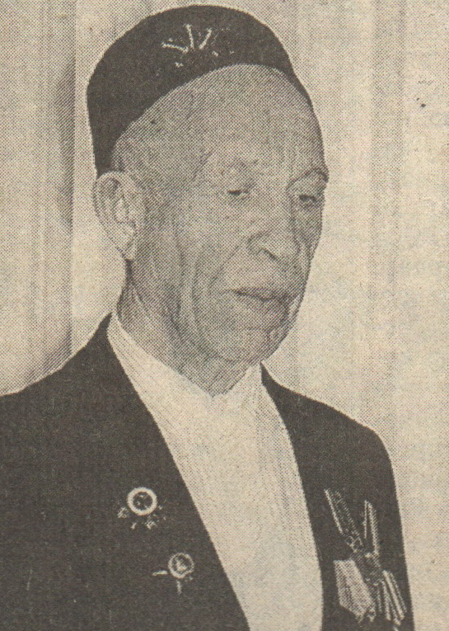
Накануне Дня защитника Отечества произошло волнующее событие для 76-летнего ветерана Великой Отечественной войны Садыкова Галимзяна Гарифовича. Спустя 55 лет ему был вручен орден Красной Звезды, которым он был награжден за подвиги на полях сражений на фронте. На груди героя появился еще один орден Красной Звезды и к имеющимся двум орденам, более десятка медалей.
Церемония вручения боевого ордена прошла в администрации района. Сначала начальник отдела республиканского военного комиссариата подполковник О. В. Торкунов от имени военного комиссара Республики Татарстан поздравил ветерана с высокой боевой наградой. Затем, в присутствии главы администрации района, председателя районного Совета народных депутатов Ф. М. Давлетова вручил Галимзяну Гарифовичу орден.
Галимзян Садыков, уроженец села Байряка Ютазинского района, был призван в армию 18 августа 1942 года. Это было очень тяжелое время для нашей Родины, фашисты захватили значительную часть страны, на фронте шли ожесточенные бои. Несмотря на тяжелое положение, командование РККА молодых солдат без должной подготовки в действующие части на фронт не направляли. Рядовой Садыков прошел первичную подготовку в учебной части в г. Ульяновске, а специальность пулеметчика станкового пулемета получил в г. Горьком.
Галимзян, как станковый пулеметчик, участвовал в прорыве блокады Ленинграда. Затем он стал танкистом, воевал в составе экипажа танка Т-34 наводчиком. В жестоких боях они уничтожают большое количество вражеской боевой техники и его живой силы. За мужество и отвагу, проявленное при освобождении города Свинчаны Галимзян Гарифович награжден орденом Красной Звезды.
В составе 10-й гвардейской танковой бригады Галимзян Гарифович участвует в освобождении Белоруссии, прибалтийских республик. Дважды поджигали их танк. Младший сержант Садыков в ходе боев на фронте трижды был ранен. После излечения в госпитале возвращался на фронт, после последнего ранения и излечения снова попал в свою родную часть - 10-ую гвардейскую танковую бригаду.
В ожесточенных боях в Прибалтике в конце апреля - начале мая 1945 года он сжег три танка. За этот подвиг ему перед строем объявляют о награждении орденом Красной Звезды. Но это награда оставалась не врученной до сегодняшнего дня.
Сержант Садыков Г.Г. после окончания Великой Отечественной войны продолжил службу в действующий армии. Был демобилизован только в марте 1947 года.
Храбрый фронтовик и в мирное время был передовиком производства. Много лет работал в торговой системе, был заместителем руководителя Уруссинского УРС.
С супругой Магинур воспитали пятерых детей - троих сыновей и двух дочерей.
Галимзян Гарифович умер 5 апреля 2001 г.

Годы жизни Садыкова Галимзяна Гарифовича 27.12.1924 – 05.04.2001.

